ネットワーク(HTTP)通信の仕組みを理解する

- サーバーに画像ファイルが一つ置いてあったとして、
これを外部からつなぎにきたPCが取得しに行くことを考える場合、
どのようにこれを実現する？

●3つの実現方法（用途別）
① HTTPサーバーで公開（最も一般的）
外部PCは URL を叩くだけで画像を取得できる。
例：http://203.0.113.10/images/photo.png

必要なもの：
・Webサーバー（Apache / Nginx / IIS / Node.js / Python SimpleHTTPServer）
・サーバーのポート開放（通常は 80 or 443）
・ファイアウォール設定

メリット：
・ブラウザで直接見れる
・Unity やアプリからも簡単に取得できる
・キャッシュやCDNなど拡張しやすい
デメリット：
・サーバー側の設定が必要

② API で画像を返す（アプリ向け）
画像を直接公開したくない場合、API 経由で返す方法もある。
例：GET http://server/api/getImage?id=123

サーバー側はレスポンスとして画像バイナリを返す。
メリット：
・認証で、アクセス制御がしやすい、ログ管理がしやすい
デメリット：
・実装が少し複雑

③SFTP(FTP)で取得する
外部PCが FTP クライアントで接続して画像をダウンロードする。
例：ftp://203.0.113.10/photo.png

メリット：
・ファイル転送に特化している
・大量ファイルの同期に強い
デメリット：
・ブラウザからは扱いにくい

※セキュリティ向上のSFTPも使われている
これらはファイル転送用であるため、ファイル単位でのダウンロード、
アップロードに適している。

<SFTPとHTTPの違い>
SFTPは、ファイルをサーバーに置き、取り出す仕組み
・ファイル一覧を見る(ls)
・ディレクトリ移動(cd)
・ファイルをアップロード(put)
・ファイルをダウンロード(get)
・ファイルを削除する(rm)
→サーバーのファイル操作を行うためのプロトコル
用途：
・バッチ処理
・サーバー間のデータ連携
・大量ファイルの定期転送
・企業の業務システム
・自動化スクリプト
→業務システム・サーバー間連携に強い

HTTPは、WebページやAPIを配信するための仕組み
・HTMLを返す
・JSONを返す
・画像を返す
・動画を返す
・ファイルを返す(ダウンロード)
→ URL にアクセスしてデータを取得するためのプロトコル
用途：
・Webサイト
・WebAPI
・スマホアプリ
・ブラウザで画像表示等
→Web・アプリ・ブラウザで圧倒的に強い

〇サーバー（データ公開用コンピュータ）設定
PCをサーバーにするためには、HTTPをコンピュータに喋らせるための、
何かしらのサーバー化用アプリのようなものが必要(Apache、Node.js の http-server、Python の http.server、自作のHTTPサーバー等)。
それが動いたコンピュータを「Webサーバー(HTTPサーバー)」と呼ぶ。
→今回はSFTPではなく、HTTPを使用し、HTTPを学習する

HTTPの学習として、以下にステップを踏んで進めていく
①localhost ②家庭内LAN ③インターネット(Web(WorldWideWeb))

STEP1.localhost（ローカル環境)
localhost は「自分のPC自身」を指す特別なホスト名
OS共通で、固定IPアドレス「127.0.0.1」を持つ

127.0.0.1は、「ループバックアドレス」と呼ばれ、以下の特徴がある。
・外のネットワークに出ない→ネットワーク設定が不要
・ファイアウォールも関係ない
・ルーターも関係ない
・そのPCの中だけで完結する
・どんな環境でも存在する
→いきなり遠隔のPCのIPアドレスで開発をするのではなく、
開発段階ではまずはローカル環境を使用する

〇サーバー化アプリ
HTTPリクエストを受け取り、HTTP レスポンスを返す役割を持つ。
・ブラウザ等がGET /test.pngを送る
・サーバーアプリはtest.pngを読み取る
・HTTPレスポンスとして返す
→これこそが、Webサーバーの本質的な動作となる。

今回はサーバー化アプリとして、Node.jsの「http-server(無料)」を使用する。
①Node.jsをインストール
※本来Webブラウザ上でしか動作しないJavaScriptを、パソコンやサーバー上でも動かせるようにした実行環境。HTTPサーバーもインストールすれば付属。

②公開画像の置き場のディレクトリを作り、公開画像を配置する
C:\http_test\
└── HelloWorld.png
↓ディレクトリ ↓公開用画像
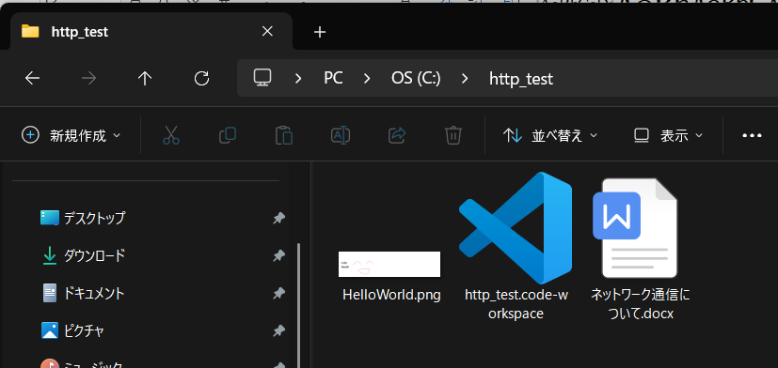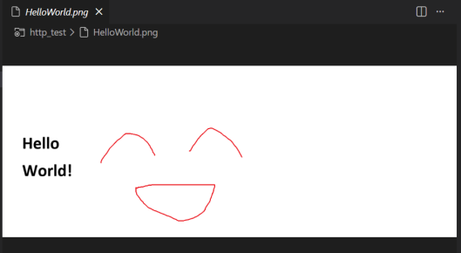

③フォルダのあるディレクトリでターミナルを開く
VSCodeで開いた。

④http-server をインストール（1回だけでOK）
コマンド：npm install -g http-server
※ -g はグローバルインストール。 一度入れれば、どのフォルダでも使える。
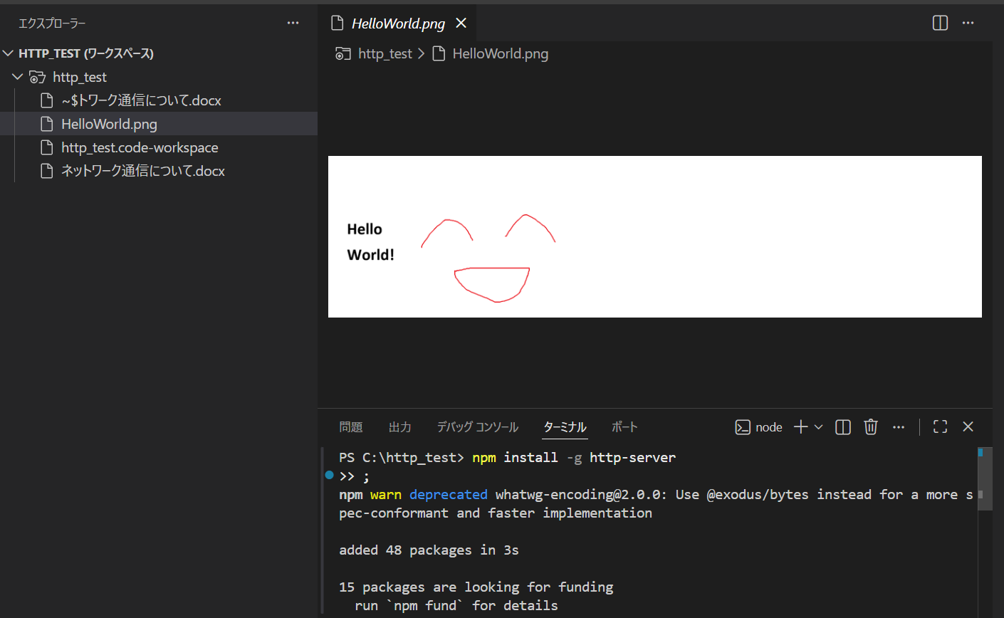

⑤HTTP サーバー起動
コマンド：http-server -p 8000

⑥ブラウザでアクセスしてみる
URL・・・http://localhost:8000/HelloWorld.png
↓アクセスに成功した。(更新はブラウザのキャッシュ機能を無視させるためctrl+F5で更新してみる)
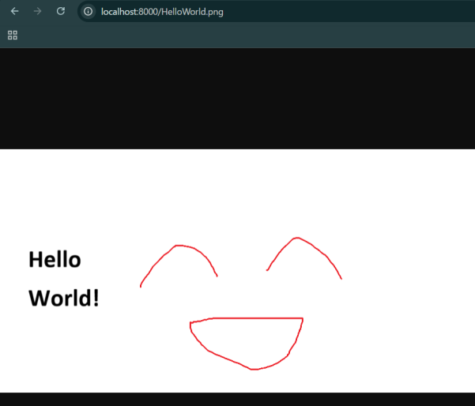
〇http-serverについて
①起動したディレクトリだけしか公開はされていない？
→起動したディレクトリ及びその子のディレクトリのみが公開。
http-server は他の場所が勝手に見られることは絶対にない。
・ディレクトリトラバーサル(アクセス不可ディレクトリに)攻撃 → 防止済
・上位フォルダへのアクセス → 不可能
・OS のファイルシステムを直接触る機能 → なし
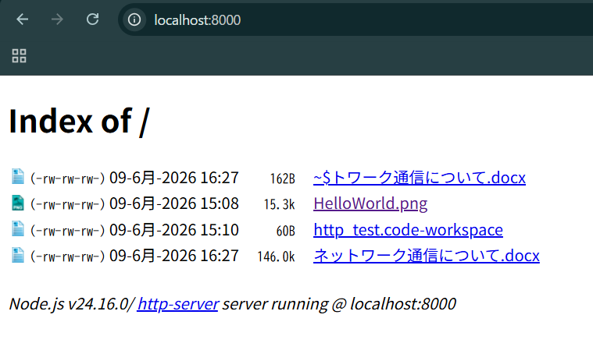

②ファイルを直接編集はできない？
→できない。http-serverが“読み取り専用のHTTPでの配信サーバー”
であるため。
http-serverは静的サーバーであるため、
・ファイルを返すだけ
・書き込み機能はない
・APIもない
・認証もない
・ファイルシステムを操作する機能もない
つまり、外部PCはファイルを見る・ダウンロードするだけで、
サーバー側のファイルを変更することは絶対にできない。
これは安全性のためにも正しい仕様。
→外部PCからサーバー上のファイルを直接編集、削除することはhttp-server
では不可能であるため、別の仕組みが必要

STEP2.家庭内(建物内)LAN

①サーバーPCのローカルIPアドレスを確認する
PowerShellから、IPv4アドレスを調べる

②サーバーPCでhttp-serverをLAN公開モードで起動する
コマンド：http-server -p 8000 -a 0.0.0.0

③クライアントPCのブラウザからアクセスする
URL例…http://[サーバーのローカルIPアドレス]:8000/HelloWorld.png
→アクセス成功したことを確認

〇ここまでで学習したこと
· サーバーPCが HTTPサーバーとして動作すること
· クライアントPCが LAN内のWebサーバーにアクセスできること
· ブラウザで画像が表示されること
· IPアドレスで通信ができることを体験

STEP3.インターネット公開 -Web(WorldWideWeb)の理解-

家庭内LANまでは・・・
・クライアントPC → 192.168.x.x（サーバーPC）にアクセス
・ルーターの外には出ていない
・建物の中だけの小さなネットワーク
→これを世界に広げる。つまり、外の世界(インターネット)からサーバーPCに
HTTPリクエストが届くようにする

〇必要な要素
・グローバルIPアドレス
世界におけるこの建物の住所 →ルーターが持っている住所

・IPマスカレード（グローバルIP⇔ローカルIP変換する、NATの一種）
ローカルIPアドレスは、建物内に複数保有し、対してグローバルIP
アドレスはルーターが持つ、１つだけしかない。
そのため、外部からきたポート番号からどのPCと通信するか決めるしかない
[外の世界]
↓ 123.45.67.89:8000
[ルーター]
↓（ポート8000はこのPCとつなげばいいな）
[192.168.x.xx:8000（サーバーPC）]
↓
http-server が画像を返す

〇建物内の複数台のPCに該当することはないか
→ない。ルーターは「外部ポート番号 → 内部PC」を1対1で覚えている
外部:8000 → 192.168.x.x:8000

[外の世界]
123.45.67.89:80 →IPマスカレード→ PC1の 192.168.1.23:80
123.45.67.89:81 →IPマスカレード→ PC2の 192.168.1.24:80
123.45.67.89:82 →IPマスカレード→ PC3の 192.168.1.25:80
ポート番号(:xx)は外部ポート番号と内部ポート番号が異なっていてもよい

・【セキュリティ注意】ポート開放（Port Forwarding）
外から来た HTTP（ポート8000など）をサーバーPCに転送する設定。
設定しないと、 外からの通信は家の中に届かない。
外部:8000 → ルーター → サーバーPC:8000

・サーバーPCで http-server を起動しておく
世界 → ルーター → サーバーPC → http-server → 画像を返す
①グローバルIPアドレスを調べる
→以下のようなサイトでグローバルIPアドレスを調べる
（インターネット上の自分の玄関にあたるため、慎重に扱うべき情報）
URL・・・https://www.cman.jp/network/support/go_access.cgi
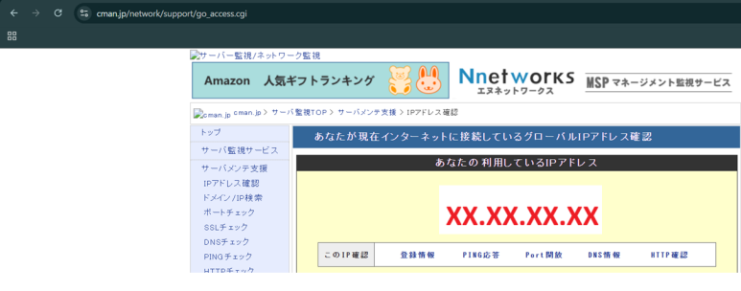

【要注意事項】

✔ グローバルIPアドレス
→ 家の住所 → これは隠しても隠さなくても、実は世界中のサーバーに
見えている → 個人情報ではない

✔ ポート番号
→ 家の中の「部屋番号」 → 80番はWeb、22番はSSH、3389番はリモート
デスクトップ…など

✔ ポート開放
→ 「鍵をあけるから外からこの部屋に入っていいよ」と許可する行為
つまり 外部からの通信が建物の中の特定のPCに届くようになる
※開いているポートを総当たりで調べてその部屋＝特定のPCを攻撃する、
「ポートスキャン」攻撃を防ぐために、開放する必要のないポートは閉じて
おくこと

